調查報告

案 由：據審計部104年度中央政府總決算審核報告，截至104年底止，科學工業園區管理局作業基金已投入開發成本2,629億餘元，惟據審計部查核，近7成之科學工業園區仍入不敷出，究各園區之財務結構、營運策略及開發效益等情形，實有深入瞭解之必要。另審計部函報：國立清華大學及宜蘭縣政府辦理「國立清華大學宜蘭園區籌設計畫」核均有未盡職責及效能過低情事，經分別通知教育部及宜蘭縣政府查明處理，惟仍未妥處等情乙案。

調查意見：
本案係依據審計部104年度中央政府總決算審核報告指出，截至104年底止，科學工業園區管理局作業基金（以下簡稱科學園區作業基金）已投入開發成本新臺幣（下同）2,629億餘元，惟經該部查核發現，近7成之科學工業園區仍入不敷出；本院為瞭解各科學工業園區之財務結構、營運策略及開發效益等，爰立案進行調查；另據審計部函報國立清華大學（以下簡稱清華大學）暨宜蘭縣政府辦理「清華大學宜蘭園區籌設計畫」核均有未盡職責及效能過低情事，本院為瞭解該計畫之辦理情形，嗣經教育文化委員會105年11月10日第5屆28次會議決議併入本案處理，合先敘明。
案經調閱宜蘭縣政府民國(以下未記年號者同)106年2月6日府計綜字第1060009927號函、國立宜蘭大學（以下簡稱宜蘭大學）同年2月14日宜大總字第105000567號函、科技部同年月15日科部產字第1060011255號函、同年月24日清華大學清秘字第1069001206號函、行政院同年4月6日院臺科字第1060004265號函及教育部同年3月24日臺教高(三)字第1060034832號函等相關卷證資料，並分別於同年1月23日履勘科技部中部科學工業園區(下稱中科)臺中園區擴建區、后里園區聽取簡報並參訪臺灣積體電路股份有限公司、臺灣美光記憶體股份有限公司；同年2月13日赴科技部南部科學工業園區(下稱南科)聽取簡報並參訪科頂科技股份有限公司、晟田科技工業股份有限公司；同年3月24日赴宜蘭縣政府聽取宜蘭大學城南校區案各相關單位簡報後赴宜蘭大學城南校區現地履勘；另於同日履勘科技部新竹科學工業園區(下稱竹科)宜蘭園區聽取簡報並參訪宇正精密科技股份有限公司及海納微加工股份有限公司，業已調查完竣，茲臚列調查意見如後：

政府理應主動規劃科學工業園區之建置，以激勵產業技術之研發創新，並促進高階技術產業之發展，然部分園區之設置，乃因應廠商之需求而被動設置，顯見部分園區之設置未能確實評估供需問題，致產生短期內有多個園區設置之情形，除造成產業類別與資金之排擠效應外，尚有部分園區因事前未能妥適規劃，以致核定後出現閒置之狀況，科技部未確實評估與妥善規劃園區之設置，核有未當。

按「科學工業園區設置管理條例」第1條規定：「為引進高級技術工業及科學技術人才，以激勵國內工業技術之研究創新，並促進高級技術工業之發展，行政院國家科學委員會(103年3月3日改制為科技部，下稱科技部)依本條例之規定，得選擇適當地點，報請行政院核定設置科學工業園區 (以下簡稱園區)」，是以，園區之設置應由政府規劃整體發展策略及辦理可行性評估後設置，希藉由園區引進高科技工業與科技人才，以促進我國高級技術工業之發展，以激勵國內技術創新，促進產業升級。

惟查廣輝公司於92年3月主動致函行政院請求需新竹以北大面積土地以供其於93年2月起陸續動工興建3座TFT-LCD廠及2座次世代液晶面板廠，故於92年8月6日於經濟部工業局人員陪同下拜訪竹科，提出用地面積50公頃以上之設廠需求，經竹科函詢經濟部工業局查明位於新竹以北地區是否尚有已開發之工業區，並請該公司就「銅鑼基地」優先評估，案經工業局函復稱目前除「宜蘭利澤工業區」尚有工業用地及開發中之桃園科技園區外，其餘均已售罄。爰此，為及時因應科技廠商進駐設廠之迫切需求，研議納入桃園龍潭科技工業園區土地，作為新竹科學工業園區擴建用地。另89年臺南園區一期可供建廠用地80％以上均已出租完畢，後續租地需求不斷湧進，為因應半導體與TFT-LCD產業建廠所需用地，行政院於89年5月同意由原臺灣糖業股份有限公司於高雄市路竹地區開發之智慧型工業園區作為南科路竹園區(路竹園區於93年7月27日更名為高雄園區)用地，並於90年4月6日核定。顯見，部分園區設置係由廠商主動提出用地需求，政府因廠商用地需求不足而被動設置園區，然依「科學工業園區設置管理條例」之規定，園區之設置目的係為引進高級技術工業及科學技術人才，以激勵國內工業技術之研究創新，並促進高級技術工業之發展，是以，設置園區本為促進我國高級技術工業之發展，激勵國內技術創新，使產業升級，因此，園區之擴建或新設，政府本應就其整體發展策略及可行性積極主動評估與規劃，而非俟廠商提出需求時，始被動評估與規劃擴建或設置，科技部未能就產業變化趨勢，主動積極評估與規劃園區之擴建與設置，核有未妥。

再查89年臺南園區因後續租地需求不斷湧進，為因應半導體與TFT-LCD產業建廠所需用地，行政院於89年5月同意於高雄市路竹地區開發之南科路竹園區，並於90年4月6日正式核定。然行政院於90年1月8日第85次政務會談中，針對目前我國園區之開發及運用狀況，進行檢討後決定：「應於6個月內完成設置中部園區可行性研究，並同步進行選址勘查作業」。嗣經該院91年9月23日院臺科字第0910046512號函核定中科臺中基地籌設計畫。爰此，高雄園區係因應半導體與TFT-LCD產業建廠所需用地而設置，臺中園區亦以引進光電及積體電路2大產業為主，以中科管理局105年度廠商營業額為例，前開2大產業合計逾4,755億元，占該管理局所有廠商總營業額之93%，顯示，該2園區目標廠商有重疊情形，臺中園區因地理位置等因素，雖規劃較晚，然招商相對順利，對同樣目標客戶之高雄園區即生排擠效應；另本院赴高雄園區履勘時(本院履勘照片詳附表三)，南科管理局即表示：「發展較臺南園區慢，主要原因為成立較臺南晚，且在核定設立高雄園區後，中科亦接著設立，產生廠商設廠之排擠效應，未來除非有更大的產業需求或明顯的產業轉型，高雄園區才有發展的機會，本局將配合產業政策尋求發展利基，讓高雄園區未來的發展充滿機會。」顯見，科技部辦理園區規劃設置時，未考慮短期間設置多個園區所生之招商排擠效應，核有未妥。

末查科技部辦理新設園區之評估與規劃，有未考量園區所在環境之特性，過於樂觀，致部分園區因核准設置條件之限制或核准後遭劃定為文化景觀區，影響園區之發展，如：

宜蘭園區係因應全球景氣持續復甦，竹科高科技廠商用地需求申請日增及潛在投資案的不斷增加，且竹南、生醫、銅鑼及龍潭等園區用地均經規劃提供特定產業使用，竹科確有於北部地區尋找適當地點新闢或擴建園區之需要，依竹科所完成之委辦研究案結論，對於宜蘭縣具潛力發展與地方特性結合之科技產業研發園區，持正面態度，然宜蘭縣政府向來強調且積極朝向「綠色」發展，亦極為重視環保，致後續該園區之開發，受限環評結論「不得量產」，致園區產業類別引進受限，本院履勘該園區時，即有廠商表示「不得量產」規定，確實造成廠商困擾。

97年間，政府宣示發展中興新村為文化創意及高等研究園區之政策意向。另依行政院97年8月核定之「鬆綁與重建」策略中，針對中部地區推動「高科技產業新聚落方案」，該方案包括多項具體計畫或工作項目，而「發展中興新村為高等研究園區」為其中一項重要工作，並責成中科管理局規劃與開發。該院復於98年11月19日核定中興新村高等研究園區籌設計畫在先，南投縣政府將全區90%(234公頃)公告為文化景觀區在後，導致該園區近9成面積依規定須進行維護及保存，衝擊園區預期營運效能並衍生潛在開發風險事宜，難以依原定計畫開發。

政府辦理前揭計畫時，本應瞭解該等園區之開發設置，除攸關我國國家產業發展政策外，亦涉及當地環境生態及文化資產保存等議題，易引發重大爭議，即辦理該等園區之開發，應於盱衡全局及尊重民意等多方思量下妥為評估與規劃，研擬具體有效解決對策，然政府未能妥善評估並處理爭議，致延宕後續之招商。竹科管理局雖對宜蘭園區後續營運提出「爭取放寬不得量產之限制」之策略因應，冀在不衝擊環境及汙染總量不變條件下，爭取放寬引進產業類別及「不得量產」之限制；另 ，中科管理局對於中興新村高等研究園區開發問題，則依行政院指示，園區以開發南核心區（新徵收素地）為優先開發範圍，將政府資源先集中投入發展高科技研究發展；北核心區及生活區（既有社區）則列為後期開發範圍，以更新及汰換老舊設施為主，然均已造成該等園區開發時程落後，足證因科技部設置園區之評估與規劃多有疏漏，肇致後續需更費時費力爭取環評條件之放寬與計畫之修訂，核有未當。

綜上，政府本應主動規劃科學工業園區之設置，以激勵國內工業技術之研究創新，並促進高級技術工業之發展，然過往園區之設置，部分係因應廠商之需求而被動設置，且有園區設置未能確實評估供需問題，產生短期內設置多個園區之情形，除造成排擠效應外，尚有部分園區未能事前妥適規劃，肇致核定後閒置之狀況，科技部未能確實評估與妥善規劃園區之設置，核有未妥。

鑑於部分開發園區或興建完成之土地、標準廠房及宿舍招租情況不佳，甚有高達8成、9成以上園區土地未能出租之情事，科技部雖已提出改善因應策略，並對該等園區之招商前景表示樂觀，然科技部仍應訂定有效之招商策略確實執行，且列管追蹤，以避免該等園區無法發揮預期之投資效能。

查至106年4月止，各園區尚可出租資產情形(詳表20)：

尚可出租土地逾2成以上者：包括銅鑼、宜蘭、新竹生物醫學、二林、中興新村高等研究及高雄園區，其中宜蘭及二林園區尚有高達8成以上土地可供出租，招商情形確實不佳。

尚可出租標準廠房逾2成以上者：包括宜蘭、臺南及高雄園區，其中宜蘭園區尚有65%之標準廠房可供出租。

尚可出租宿舍逾2成以上者，則有臺中、臺南、高雄等園區。
- 截至106年4月止各科學工業園區尚可出租資產情形
單位：千坪；%
管理局別 | 園區別 | 土地 |  | 標準廠房 |  | 宿舍
 |  | 尚可出租 |  | 尚可出租 |  | 尚可出租
 |  | 坪數 | % | 坪數 | % | 坪數 | %
竹科  管理局 | 新竹園區 | 0 | 0 | 0.27 | 0.27 | 4.58 | 12.97
 | 竹南園區 | 0 | 0 | 0.31 | 0 | - | -
 | 龍潭園區 | 8.14 | 6.3 | - | - | - | -
 | 銅鑼園區 | 100.28 | 46.45 | - | - | - | -
 | 宜蘭園區 | 97.77 | 95.56 | 1.94 | 65.10 | - | -
 | 新竹生物醫學園區 | 22.11 | 30.32 | 0 | 0 | - | -
 | 小計 | 228.3 | - | 2.52 | - | 4.58 | -
中科  管理局 | 臺中園區 | 0 | 0 | 1.3 | 2.92 | 2.73 | 22.9
 | 虎尾園區 | 6.7 | 5.25 | - | - | - | -
 | 后里園區 | 32.1 | 7.48 | - | - | - | -
 | 二林園區 | 38.7 | 82.69 | - | - | - | -
 | 中興新村高等研究園區 | 28.7 | 52.95 | - | - | 0.45 | 38
 | 小計 | 106.2 | - | 1.3 | - | 3.18 | -
南科  管理局 | 臺南園區 | 105.5 | 7.50 | 13.77 | 23.99 | 9.16 | 20.62
 | 高雄園區 | 125.54 | 22.67 | 6.99 | 27.84 | 1.7 | 24.42
 | 小計 | 231.04 | - | 20.76 | - | 10.86 | -
合計 |  | 565.54 | - | 24.58 | - | 18.62 | -

資料來源：科技部。

尚可出租資產比率較高之園區招商及改善情形：

宜蘭園區：

宜蘭園區基礎工程於102年完成，截至105年12月底，已核准包括宇正精密公司、宜鼎國際（股）公司宜蘭分公司等8家公司，總投資金額11.7億元。

標準廠房於105年5月完工啟用，截至106年4月底已核配達39%，目前園區招商家數增加中，竹科管理局已積極拜會潛在廠商延攬旗艦廠商進駐，另配合行政院全球招商及攬才聯合服務中心計畫，於海外行銷宜蘭園區。

本院詢問科技部，該部竹科管理局許增如副局長說明：「產業發展以宜蘭來說，原規劃100公頃（園區70公頃、清華大學30公頃），清華大學後來退場，宜蘭大學可以填補，但產學合作不限於宜蘭，待產業發展確定，2至3年園區就可以發展起來。」

銅鑼園區：

銅鑼園區目前核准入區者共計12家，入區登記7家，1家公司建廠中，4家延緩執行投資計畫；登記入區成長較緩，主因為銅鑼園區未建置標準廠房，進駐廠商必須租地自建，此舉提高入區廠商資格，必須屬財務狀況良好且營運穩定達一定規模者，方有能力租地自建；又該園區環保要求嚴格，引進產業以低污染、低耗能產業為主，竹科管理局擬引進以半導體先進測試、潔淨能源、通訊知識產業及車電產業等廠商為主，同時配合知名電動車廠商富田電機公司進駐，持續加強引進電動車相關組件及設備商，以建構銅鑼園區為電動車產業聚落，符合低碳園區規範。

中興新村高等研究園區：

中興新村高等研究園區因9成劃定為文化景觀區，中科依行政院102年10月17日指示優先開發南核心區，並以南核心區招商為主。

目前已核准入區廠商計10家公司，包括上緯企業、百佳泰、禾懋企業、信織實業、臺灣可速姆、建維、欣昊、金聖源、正瀚及裕成等公司，皆為優秀及具研究規模之廠商。

該園區工研院「中臺灣產業創新研發專區」已有25家單位(含金聖源)進駐其場域進行研發合作計畫。

中科管理局施文芳副局長於本院詢問時表示：「中興新村是比較特殊的個案，有其發展背景，98年請中科接手開發，此園區一開始其實並未鎖定文創產業，該園區共259公頃，僅南核心是素地，其他是省府時代已開發，當時是可以引進科技工業、重研發，但不見得限制量產，包含數位內容、生技產業等，與其他園區差異不大。後來環評審查結論才決議以文創為主且不得量產。文化資產保護法訂定後，園區90%被劃入文化資產保護範圍。但就其餘10%之南核心區域來看，104年底公共建設竣工後迄今已有10家廠商擬進駐，進駐速度算高。90%劃分為文化資產保護範圍，105年縣府才擬定保存之計畫，待行政院核定後會有下一階段之分工。」

二林園區：

二林園區目前已核准16家廠商(含2家擴廠)，計畫投資額約549億元，申請用地127公頃。該園區刻正辦理二階環評作業，已於105年5月16日完成二階環評報告書初稿，並於106年1月6日辦理現勘及公聽會。是以，俟環評通過後，廠商即可進駐營運，屆時該園區營運應會大幅改善。

本院詢問中科管理局施文芳副局長說明：「二林園區631公頃當時開發前有調查廠商需求，後面發展有其轉折，102年轉型，排除部分產業，例如半導體、晶元製造等，且園區用水有限制。現在正進行二階環評，目前已有15家廠商申請，等待環評通過。」

高雄園區：

本院詢問南科管理局何晉滄副局長表示：「高雄園區目前出租率達77%，有廠商要求提供25公頃土地設廠，屆時如進駐後，出租率將高達9成以上，本園區水電供應充裕，未來希望引進龍頭廠商，帶入供應鏈。」

再查園區截至106年4月底止共有56.5萬坪土地尚待招租，科技部產學及園區業務司邱求慧司長雖表示：「各園區均有投資組負責招商，鎖定對園區有利之重要廠商，園區招商龍頭廠商會帶動區域周邊供應鏈發展，包括材料、設備等，供應鏈發展健全之後，龍頭產業也離不開，所以我們也期待產業之資金與研發均能留在臺灣，此乃我們未來發展願景，所以我們也希望龍頭廠商能發揮此功能。如手機核心廠商已在竹科設立研發據點、美光也是著眼於臺灣半導體發展之人才等等，我們會去引進國際性卓越廠商，以後也會鎖定廠商加強引進，以強化我國科技發展之競爭力。對於廠商併購問題，在環境面、稅務、法令等面向我們都會積極協助廠商，給予更好之佈局配合廠商採取國際併購策略。人才面我們過往大多是接代工訂單，尖端發展鏈結還不是很足夠，加上留學生變少，博士生畢業都到學術機構，目前我們有博士培育計畫，選了50位博士進入矽谷參加尖端科技研發，必須5年內回到臺灣，將經驗帶回國內，貢獻臺灣。另本部今年也希望帶動100位博士回來臺灣，媒合好的企業。」且科技部亦積極辦理下列招商措施：

主動拜訪園區廠商，洽詢擴廠可能性。

訪查已核准入區尚未承租廠商，主動協助廠商加速辦理廠房租賃程序。

積極媒合需求相近廠商合租大坪數廠房。

加速促成潛在投資廠商入區營運，提升資產運用效率及增加作業基金收入。

輔導未依營運計畫進行投資廠商遷出園區，以提升土地、廠房使用效益。

配合區內廠商提供建廠用地，並依現有已進駐廠商之擴建需求，辦理道路調整、都市計畫變更、環評變更等。

辦理各項活化措施及招商說明會，並規劃輔導「創新創業激勵計畫」之創業團隊進駐場域，另已核准「健康照護平臺產業開發聯盟」進駐青年創業場域，促進園區創新動能。

又科技部表示，宜蘭園區目前已核准8家公司進駐，標準廠房共28單元，於105年7月開始招租，目前已出租10個單元，已有明顯成長，且該部預期2至3年該園區就可以發展起來；二林園區目前已核准16家廠商(含2家擴廠)，刻正辦理二階環評，廠商不得進駐建廠，俟通過環評後，廠商應即可進駐營運。中興新村高等研究園區則因全區90%經南投縣政府劃定為文化景觀區，開發受限，然可開發之南核心目前已有34家廠商進駐，包括已核准10家廠商及2家研發單位、工研院引進之20家合作廠商及資策會引進之2家培育廠商，亦有明顯成效。且中科管理局訂有「科技部中部科學工業園區管理局高等研究園區文創產業引進原則」，文化創意及藝術等相關產業可依「科學工業園區設置管理條例」以及上開引進原則之規定申請進駐園區。惟本院調查發現，該等園區目前廠商進駐情形確屬不佳，以宜蘭及二林尚有逾8成、9成之土地尚未出租之情形來看，雖該部對該等園區之招商前景表示樂觀，然仍應確實訂定有效招商策略確實執行，並持續列管追蹤，以發揮設置園區應有之效益。

綜上，鑑於部分園區開發或興建完成之土地、標準廠房及宿舍招租情況不佳，甚有高達8成、9成以上園區土地未能出租之情事，科技部雖已提出改善策略因應，並對該等園區之招商前景表示樂觀，然該部仍應確實訂定有效之招商策略落實執行，且列管追蹤，以避免該等園區未能發揮預期之投資效能。

科學園區作業基金整體賸餘雖已呈逐年成長趨勢，然除整體自償率尚未達成行政院核定之標準外，尚有部分園區營運短絀情形未有效改善，甚有短絀持續增加之情事，科技部雖已提出改善措施，然仍應持續督促各項改善措施之具體落實。

按「科學工業園區管理局作業基金收支保管及運用辦法」第4條規定，該作業基金之來源：「一、由政府循預算程序之撥款。二、科學工業園區管理費收入。三、科學工業園區廠房、住宅、宿舍、土地租金及出售廠房之收入。四、科學工業園區作業服務收入。五、科學工業園區公共設施建設費收入。六、本基金之孳息收入。七、其他有關收入」。同辦法第5 條規定，該基金之用途：「一、科學工業園區擴建及新建之投資支出。二、科學工業園區作業服務支出。三、科學工業園區與其週邊公共設施及維護區內安全、環境衛生之支出。四、依『科學工業園區設置管理條例』第17條規定徵購廠房及其有關建築物之支出。五、管理及總務支出。六、其他有關支出。」是以，園區作業基金之營運，除小部分係由政府循預算撥補外，主要則由園區之收入自償以為支應，故園區之營運收入影響該基金營運成效至深。

查行政院於97年1月22日以院臺科字第0970002709號函核定「科學工業園區管理局作業基金財務計畫（93年-106年）」，訂定作業基金之自償率為91.67％，其中竹科自償率為159.57％、南科自償率為63.34％、中科自償率為63.46％。屬非自償部分則由國庫撥款支應，而自償部分之經費來源為園區營運收入及借款。然以96至105年決算金額核算，截至105年止，整體作業基金自償率為90.82％，低於行政院核定之91.67％，其中各園區中，竹科與南科之自償率分別為161.37％、66.29％，尚符合行政院所核定之標準，然中科自償率為53.57％，未達行政院核定自償率，顯見，園區營運收入未達行政核定之標準，究其原因主要係廠商營業收入未如預期，造成園區收入相對減少，是以，科技部仍應持續協助園區廠商提升競爭力，俾以增加管理等相關收入，以強化該基金之營運成效。

又科技部報經行政院核定開發之園區基地共有13個，分別為新竹、竹南、銅鑼、龍潭、新竹生醫、宜蘭、臺中、虎尾、后里、二林、臺南、高雄及中興新村高等研究等園區，其營運狀況係由100年之賸餘4.06億元，提高至105年之29.79億元(詳表21)，營運賸餘雖呈明顯上升趨勢，惟分析其主因係新竹園區及臺南園區賸餘各高達30.46億元及13.62億元所致，而另外的8個園區之營運則呈現短絀情形，其中銅鑼、宜蘭、二林、中興新村高等研究等園區甚有較前一年度短絀增加之情事，科技部雖稱銅鑼、宜蘭已完成之公共建設，基於會計原則規定需攤提折舊費用，致使呈現短絀情形，宜蘭園區目前已核准8家公司進駐，標準廠房業於105年7月開始招租，目前已出租10個單元；二林園區目前已核准16家廠商(含2家擴廠)，刻正辦理二階環評，俟通過環評後，廠商即可進駐營運，屆時園區營運虧損將會大幅改善；中興新村高等研究園區則因高等研究園區全區90%經南投縣政府劃定為文化景觀區，開發受限，在持續積極招商下，目前已有34家廠商進駐。然因部分園區仍有入不敷出之情形，科技部雖已強化各園區之營運，並提出各項改善措施，惟其營運成效欠佳實屬事實，該部仍應持續督促改善短絀園區之營運成效。
- 各科學工業園區管理局作業基金支出情形

單位：百萬元
管理  局別 | 園區別 | 餘絀金額
 |  | 100 | 101 | 102 | 103 | 104 | 105 | 106年4月
竹科  管理局 | 新竹園區 | 2,768 | 2,953 | 3,084 | 3,084 | 3,088 | 3,046 | 943
 | 竹南園區 | 10 | 8 | 153 | 149 | 69 | 203 | 63
 | 龍潭園區 | 49 | -199 | 7 | 49 | 120 | 18 | 13
 | 銅鑼園區 | -80 | 67 | -252 | -264 | -285 | -310 | -91
 | 宜蘭園區 | -46 | -61 | -101 | -145 | -150 | -154 | -47
 | 新竹生物醫學園區 | - | - | - | - | -66 | -38 | 15
 | 小計 | 2,701 | 2,768 | 2,891 | 2,873 | 2,776 | 2,765 | 896
中科  管理局 | 臺中園區 | -616 | -377 | -338 | 93 | -113 | 212 | 133
 | 虎尾園區 | -264 | -184 | -73 | -79 | -72 | -38 | 3
 | 后里園區 | -259 | -389 | -196 | -362 | -427 | -312 | -62
 | 二林園區 | -75 | -113 | -55 | -124 | -234 | -418 | -128
 | 中興新村高等研究園區 | -8 | -39 | -61 | -61 | -60 | -72 | -24
 | 小計 | -1222 | -1102 | -723 | -533 | -906 | -628 | -78
南科  管理局 | 臺南園區 | -121 | 89 | 357 | 939 | 919 | 1,362 | 451
 | 高雄園區 | -952 | -678 | -564 | -523 | -517 | -520 | -121
 | 小計 | -1073 | -589 | -207 | 416 | 402 | 842 | 330
總計 |  | 406 | 1,077 | 1,961 | 2,756 | 2,273 | 2,979 | 1,148

資料來源：科技部。

綜上，科學園區作業基金整體賸餘雖已呈逐年成長趨勢，然除整體自償率尚未達行政院所核定之標準外，尚有部分園區營運短絀情形未能有效改善，甚有短絀持續增加之情事，科技部雖已提出改善措施，然仍應持續督促各項改善措施之執行。

清華大學辦理該校宜蘭校區（園區）籌設計畫，未翔實規劃分析研擬計畫辦理期程，復加財務規劃過於樂觀，欠缺具體執行策略，亦乏可行之替代計畫，肇致實際辦理作業與規劃期程的嚴重落差，又因考量募款成果未如預期及宜蘭縣政府承諾之補助款遭宜蘭縣議會刪除等因，未能積極推動該計畫，致該計畫終以退場收局，核均有違失。

經查清華大學辦理宜蘭校區（園區）籌設計畫，緣於宜蘭縣政府前縣長劉守成任內為提升地方教育及發展，推動「科技縣．大學城」政策，希冀引進國內一流大學前往宜蘭設立校區，獲清華大學應允設立宜蘭校區，雙方於89年9月12日簽訂合作備忘錄，由宜蘭縣政府協助該校無償取得校區用地，設立清華大學宜蘭校區。宜蘭縣政府為策進清華大學落實設立事宜，除協助取得宜蘭校區校地（原南機場）外，並同意在3億元額度內，核實支付，逐年補助清華大學施作宜蘭分部（園區）基礎工程。清華大學於92年3月18日檢送宜蘭校區籌設計畫陳報教育部審查，惟歷經2次審查均未獲同意，嗣依教育部93年11月5日研商各校申請設立分部(園區)事宜會議之決議，重新研擬「國立清華大學宜蘭園區籌設計畫書」報經教育部於94年7月27日核定，該計畫總經費7.82億元(其中宜蘭縣政府協助3億元、民間參與2.38億元、其餘以募款方式籌措)，計畫期程6年(94年1月至99年12月)，預計辦理公共設施工程、綜合大樓、產業研發實驗室、創新育成中心、招待所等硬體設施。

然據教育部94年3月1日召開上開籌設計畫書第1次審查會議，審查委員對於該計畫之財務規劃提出書面審查意見，如：「財務規劃一方面是靠BOT，一方面是靠募款。BOT應考慮營運之收益，而不論創育中心或招待所皆繫乎宜蘭當地科技園區發展之速度而定，計畫書對此甚少著墨。募款部分之可行性亦缺乏資料。整體而言，財務分析內容空泛；……。」、「財務計畫太不具體，如果實在作不出具體計畫，至少應擬具集資招商不順時之替代計畫。」惟未見清華大學依據審查委員意見修改財務計畫，分析募款可行性並擬具集資招商不順時之替代計畫，僅以募款之不確定性高，難以準確擬定詳細財務計畫回應，且於計畫書中載明，各項建設經費若與預期有差異，則建設進度與規模將配合調整……該園區於奉准籌設後，即委託整體規劃提出完整財務計畫，並針對任何可能之財務狀況，作更詳細評估及分析……云云。再者，該校於95年間委託長豐工程顧問股份有限公司完成「國立清華大學宜蘭園區整體規劃報告書」，經查該整體規劃報告書就財務計畫之規劃，針對籌設園區主要經費來源與該校之前提報教育部核定之籌設計畫書之財務規劃內容大致相同，並未作更詳細之財務評估分析或提出因應集資、招商不順利時之替代計畫，僅將原籌設計畫所列之「BOT或自行貸款」方式，細分成校方負擔：「園區內由校方開發之建築，若校方所募得捐贈之款項，尚不足以支付其建設費用，校方須編列預算補其不足之費用。」及廠商自籌：「園區內由廠商獲校方採BOT方式開發之建築，如創新育成中心及研發/產業實驗室……等相關設施，廠商需支付全部或部分之興闢費用。」等二部分，亦未見該整體規劃有提出完整財務計畫，並針對任何可能之財務狀況，作更詳細評估及分析。足見清華大學並未整體規劃募款與民間參與投資興建之具體執行策略，亦未針對各項財源取得之可行性及風險管理予以詳細評估及分析，以提出更臻完善可行之替代計畫，核有違失。

復就財務計畫募款規劃部分，該校於籌設計畫中僅列出6年財務規劃，詳如表22，然未見募款策略及目標，亦無分析募款可行性等之相關說明資料，僅於計畫書中說明影響該校宜蘭園區建設經費籌募之最重要因素，為宜蘭科學園區是否順利發展……此表為現階段最可能之財務規劃……各項財務收支的變因及其不確定性，將會使各項建校經費與預期產生落差……。甚以相關配套應變方案已涵蓋於財務規劃中，以及日後假設募款不如預期，造成財務影響，該校將以調整建設期程等措施，以為因應……等語。然此因應措施顯非妥適，更凸顯該財務計畫之不盡切實，且一旦募款失利定將造成計畫期程延宕，此亦為本案執行延宕之原因之一，顯有違失。

- 清華大學自籌經費(不含縣政府補助及BOT經費)6年財務規劃表
單位：千元
年 度 | 項 目 | 收 入 | 支 出 | 結 餘
94 | 捐款 | 10,000
 | 校區整體規劃 |  | 8,000
 | 申請開發許可 |  | 2,000
 | 累計結餘 |  |  | -
95 | 捐款 | 50,000
 | 育成中心BOT招商作業等 |  | 5,000
 | 綜合大樓 |  | 9,000
 | 累計結餘 |  |  | 36,000
96 | 捐款 | 100,000
 | 綜合大樓 |  | 27,000
 | 年度業務經費 |  | 3,000
 | 累計結餘 |  |  | 106,000
97 | 捐款 | 50,000
 | 綜合大樓 |  | 18,000
 | 年度業務經費 |  | 3,000
 | 累計結餘 |  |  | 135,000
98 | 捐款 | 50,000
 | 產業研發實驗室 |  | 72,000
 | 年度業務經費 |  | 3,000
 | 累計結餘 |  |  | 110,000
99 | 捐款 | 50,000
 | 產業研發實驗室 |  | 108,000
 | 年度業務經費 |  | 3,000
 | 累計結餘 |  |  | 49,000

資料來源：審計部

另就實際募款辦理情形，據該校表示，於94年間先後獲得宜蘭縣4家在地企業捐款承諾共5,000萬。然在即將邁入實質興建「綜合大樓」期間，才獲知原承諾捐款企業家後續捐款無法如期到位之消息，該校為能興建「綜合大樓」再度緊急展開第2次募款作業，此次所募集之經費數未能達到目標值……等語。惟查上開企業家承諾捐款5,000萬並未依約捐款，此據截至103年該校實際僅募得847萬3,278元可知（詳如表23）。且該校預期募款總金額3.1億元，但實際募得金額僅847萬餘元，兩者相差懸殊，足見該校財務規劃過於樂觀，加上，募款期間亦未見該校有因應募款未如預期，造成財務影響提出配套應變方案或調整建設期程等措施，亦證該募款計畫之未臻確實。另該校原規劃BOT或自行貸款方面，亦因募款結果欠佳，遲遲未能啟動宜蘭園區相關硬體建設工程，原規劃採BOT方式興建之創新育成中心及招待所連帶受到影響，並未啟動招商程序，致毫無進展，嗣因計畫募款未如預期而受挫停滯，終以退場收局，核均有違失。
- 清華大學宜蘭園區籌設計畫歷年募款情形表
單位：元
年度 | 預定募款收入 | 實際募款收入
94  (含以前年度) | 10,000,000 | 70,000
95 | 50,000,000 | -
96 | 100,000,000 | -
97 | 50,000,000 | -
98 | 50,000,000 | -
99 | 50,000,000 | -
100 | - | -
101 | - | 8,403,278
102 | - | -
103 | - | -
合計 | 310,000,000 | 8,473,278
資料來源：清華大學。

復以，依據教育部核定之宜蘭校區（園區）籌設計畫，該計畫執行時程為94年1月至99年12月，預計於6年內(94至99年)成立進修教育中心、創新育成中心、產業研發實驗室，並設立永續發展研究中心及產業研發碩士專班。計畫執行分成籌設、建設及營運等3個階段，其中，籌設階段(94年1月至95年6月)之計畫目標為：獲教育部及行政院核准設立園區，取得土地管理權；整地及公共工程施工，綜合大樓設計發包，創新育成中心BOT招商完成。然據教育部於94年3月1日召開該籌設計畫書第1次審查會議，審查委員對於該計畫土地取得與環境影響評估提出之書面審查意見，如：「基地面積共計27.76公頃，其中26.14公頃為非都市土地，必須辦理變更編定，另1.622公頃為都市計畫區內之機關用地，必須另行辦理都市計畫通盤檢討予以變更，然此作業耗時較長，仍存不確定之因素，在規劃及開發上將造成困擾。」、「本案開發面積達27.7606公頃，依『環境影響評估法』規定，應辦理環評，惟於申請開發許可時程內並未說明，應確認，俾免開發時程有所影響。」該校僅以待園區籌設計畫獲准通過後，將儘速辦理分區及用地變更事宜，除預先進行委託規劃等行政作業外，並積極與相關單位協調配合，以縮短審查時程；校區整體規劃中，已納入環境影響評估作業及時程等語回應。又據清華大學園區籌設計畫書內列明之執行時程，關於校區整體規劃與申請開發許可作業2項，均擬於94年下半年辦理完竣，顯未參採審查委員認為申請作業所費時間較長，仍有不確定之因素存在，於規劃及開發上將造成困擾等之意見，就應辦事項完整規劃時程，具體估算考量用地取得、環境影響評估審查、開發許可審查及用水計畫審查等開發作業所需花費之時間，導致實際辦理上開作業光用地取得即花費約2年之時間（94年8月至96年5月）、環境影響評估審查花費1.5年（95年7月至96年12月）、開發許可審查約2年（95年7月至97年6月）及用水計畫書審查約6個月（96年1月至8月），足見計畫時程規劃過於草率，導致原規劃籌設階段於94年1月至95年6月間辦理完竣，然實際執行迄99年5月6日始辦理整地等雜項工程發包，延宕長達4年，兩者間落差相當大，亦有違失。

又，該校因宜蘭縣政府原於101年度該縣地方教育發展基金編列8,100萬補助清華大學宜蘭園區工程經費，經該縣議會決議刪除，致宜蘭縣政府暫無法核撥清華大學基礎工程補助款項，該校為使工程能順利完成並結案，雖暫代宜蘭縣政府先行墊付基礎工程款項8,325萬3,081元，然亦無意投入經費續辦開發，宜蘭縣政府亦停止支付該校墊付土地改良物工程尾款8,325萬3,081元，致使開發案停頓。復因募款成果不如預期，工程亦因此停工，致該計畫僅完成宜蘭縣政府補助之公共設施工程，其餘園區相關硬體建設均未動工興建，此據本院約詢清華大學主任秘書李敏表示：「既知捐款進不來，宜蘭縣議會也不付原承諾之款項，本校確也停工一陣子，考量已經投入2億元，應該要繼續辦理，但我們知道不會馬上蓋房子，所以我們變更設計，非必要之工程均不施作，但墊付了8千多萬完成基礎工程。」是以，該計畫自94年7月核定迄101年10月3日教育部召集三方會議研商，訂定宜蘭園區未來發展方向將由清華大學與宜蘭大學合作開發當時，已延宕7年之久，清華大學核有怠失。

綜上，清華大學辦理該校宜蘭校區（園區）籌設計畫，未翔實規劃分析研擬計畫辦理期程，復加財務規劃過於樂觀，欠缺具體執行策略，亦乏可行之替代計畫，肇致實際辦理作業與規劃期程的嚴重落差，又因考量募款成果未如預期及宜蘭縣政府承諾之補助款遭宜蘭縣議會刪除等因，未能積極推動該計畫，致該計畫終以退場收局，核均有違失。

清華大學辦理該校宜蘭校區（園區）籌設計畫，因募款成果未如預期、自籌經費不足，肇致計畫無法繼續推動終至退場後，該園區由宜蘭大學接手開發，然迄今已逾10年，仍因土地撥用等問題懸而未決，肇致尚難賡續辦理城南校區開發事宜，宜蘭縣政府因府會爭議問題，未能履行當初承諾，復未積極妥思解決之道，致陷有意願解決目前困境之清華大學與宜蘭大學於進退維谷之局面，核有違失，該府允應儘速出面協調研議因應解決之道，避免土地長期閒置，影響該地區發展。

經查清華大學辦理該校宜蘭校區（園區）籌設計畫，於計畫執行期間因募款成果未如預期、自籌經費不足，加上宜蘭縣政府原承諾協助取得宜蘭校區校地（原南機場）外，並同意在3億元額度內，逐年補助清華大學施作宜蘭分部（園區）基礎工程。該府迄今雖已撥付清華大學補助款1億9,829萬餘元，然於101年度該縣地方教育發展基金原編列8,100萬補助清華大學宜蘭園區工程經費，經該縣議會第17屆第14次臨時會議決議全數刪除，致宜蘭縣政府暫無法依原承諾補助清華大學宜蘭園區基礎工程部分經費，清華大學為使工程能順利完成並結案，雖暫代宜蘭縣政府先行墊付基礎工程款項8,325萬3,081元，然迄未獲宜蘭縣政府支付該校墊付土地改良物工程尾款，該校因宜蘭縣政府未能履行承諾故無意再投入經費續辦開發，致使開發案停頓，該計畫迄今僅完成公共設施基礎工程，其餘園區相關硬體建設均未動工興建。

嗣宜蘭大學因現有校地不足亟待擴增，有意接手園區開發，獲清華大學同意，宜蘭縣政府亦表樂觀其成。於101年10月3日經教育部召集三方會議研商，訂定宜蘭園區未來發展方向將由清華大學與宜蘭大學合作開發，清華大學保留第7區0.9公頃做為創新育成中心，配合竹科之宜蘭城南基地發展，且至遲應於104年3月底前啟動，否則將予撤案之議定。其後，清華大學與宜蘭大學於102年7月23日併案提送「國立宜蘭大學城南校區（綠能智慧園）籌設計畫書」，經教育部審查及修正通過，於104年1月28日核定「國立宜蘭大學城南校區籌設計畫」，改由宜蘭大學於該基地接續辦理該校城南校區開發事宜，並經宜蘭大學、清華大學及宜蘭縣政府三方共簽合作備忘錄，並納入計畫書，以為遵循。惟迄104年3月底止，清華大學並未依限啟動育成中心之興建工程，依上開教育部101年10月3日會議結論，清華大學宜蘭園區計畫案應予退場，其餘土地改由宜蘭大學接手開發作為籌設該校城南校區使用。

又，對於校地移撥辦理情形，宜蘭縣政府曾於104年11月5日及105年2月召開宜蘭大學撥用清華大學宜蘭園區地上改良物、工程費用墊付可行性協商會議，該等會議結論與共識摘要如下：

宜蘭大學於105及106年度暫代宜蘭縣政府支付清華大學墊款8,325萬3,081元。

清華大學同意在收到宜蘭大學校務會議通過墊付款項之公文及收到宜蘭大學105年度款項3,000萬元後，立即出具無償撥用土地及地上改良物之文件提供宜蘭大學依土地撥用作業程序，提報教育部核轉財政部國有財產署無償撥用土地及地上改良物，餘款宜蘭大學於106年度付清。

宜蘭縣政府應於107年度前將款項歸墊宜蘭大學。

又據清華大學表示，該校原與宜蘭縣政府、宜蘭大學三方共同擬具合作備忘錄(草案)，以加速宜蘭大學「城南校區」之開發效率與期程，亦配合宜蘭大學於撥付第一期代墊款項後，同意無償撥用城南校區之土地；清華大學與宜蘭大學均有意願解決土地撥用的後續問題，然宜蘭縣政府以該府之立場建議應簽署三方協議書以明確三方的權利義務關係，且協議書之內容應載明：1、該府已撥付清華大學補助款1億9千多萬，至於剩餘未撥付的補助款，因清華大學籌設多年仍未能完成設校承諾，導致該府編列的補助款遭議會刪除。2、未來由宜蘭大學以校務基金支付8千3百多萬予清華大學，這項支付可以完全解消宜蘭縣政府與清華大學之間應付未撥付的關係。3、宜蘭大學接手後三方之間的權利義務關係以及宜蘭大學開發的相關內容及時程。協議書初稿經三方確認後，應由該府向宜蘭縣議會報告，經議會同意後才能夠簽署，簽署之後宜蘭大學跟清華大學間的經費撥付及土地撥用程序才能夠進行，導致宜蘭大學城南校區用地取得懸而未決。

清華大學為使宜蘭大學能儘早開發使用「城南校區」，續於105年10月31日與宜蘭大學共同研商土地移撥事宜，決議事項原則如下：(1)宜蘭大學一次撥付代墊款項後，清華大學配合宜蘭大學同意以「無償撥用土地」與「有償撥用地上改良物」的方式撥用城南校區之土地，不另簽備忘錄。(2)清華大學俟宜蘭大學取得國有財產署同意函後，將去函審計部敘明三方關係，確認宜蘭大學支付之款項可以代為清償宜蘭縣政府之債務及移撥土地及地上改良物予宜蘭大學。嗣經宜蘭大學通過校務會議審議，並同意以校務基金支付清華大學代墊宜蘭園區基礎工程款項，同時擬以「無償撥用土地」與「有償撥用地上改良物」的方式移撥城南校區之土地。又清華大學業經多次協調，國有財產署於106年2月函囑該校與宜蘭大學依「國有財產法」第38條、「國有不動產撥用要點」及「各級政府機關互相撥用公有不動產之有償與無償劃分原則」規定，循序辦理撥用，清華大學於106年3月底函送土地撥用同意書予宜蘭大學，宜蘭大學於同年月31日函送土地撥用申請書至教育部，經教育部於106年6月16日函轉財政部國有財產署審核，並經行政院於同年月26日同意准予辦理在案。足見該二校均有意願且業已解決土地撥用之問題。

是以，對於土地撥用問題，宜蘭縣政府原已於104年11月5日及105年2月召開宜蘭大學撥用清華大學宜蘭園區地上改良物、工程費用墊付可行性協商會議獲得結論與共識，該府實應依據該會議結論與共識確實辦理，詎該府嗣後另再建議應簽署三方協議書以明確三方之權利義務關係，又未能積極與該縣議會進行有效之溝通，復未妥思有效解決之道，迄今該協議書尚未提報議會同意，使得有意願解決目前困境之清華大學與宜蘭大學陷於進退維谷局面，導致該園區土地自96年5月4日行政院核准用地之取得迄今已歷10年餘尚未正式使用，原規劃培育宜蘭科學園區發展所需人才、推動知識產業的創新研發及應用育成、加速科學園區之發展及產業水準之提升等預期效益均無法落實，洵有違失。現行政院已核准該園區土地無償撥用事宜，宜蘭縣政府允應儘速出面協調研議因應解決之道，避免土地長期閒置，影響該地區發展。

綜上，清華大學辦理該校宜蘭校區（園區）籌設計畫，因募款成果未如預期、自籌經費不足，肇致計畫無法繼續推動終至退場後，該園區由宜蘭大學接手開發，然迄今已逾10年，仍因土地撥用等問題懸而未決，肇致尚難賡續辦理城南校區開發事宜，宜蘭縣政府因府會爭議問題，未能履行當初承諾，復未積極妥思解決之道，致陷有意願解決目前困境之清華大學與宜蘭大學於進退維谷之局面，核有違失，該府允應儘速出面協調研議因應解決之道，避免土地長期閒置，影響該地區發展。

處理辦法：

調查意見一提案糾正科技部。

調查意見二至三函請科技部檢討改進見復。

調查意見四提案糾正國立清華大學。

調查意見五提案糾正宜蘭縣政府。

調查意見五函請清華大學、宜蘭大學檢討改進見復。

調查意見函復審計部。
調查委員：陳小紅
陳慶財

中 華 民 國 106 年 7 月 13 日

附表三、本案科學工業園區履勘照片摘要
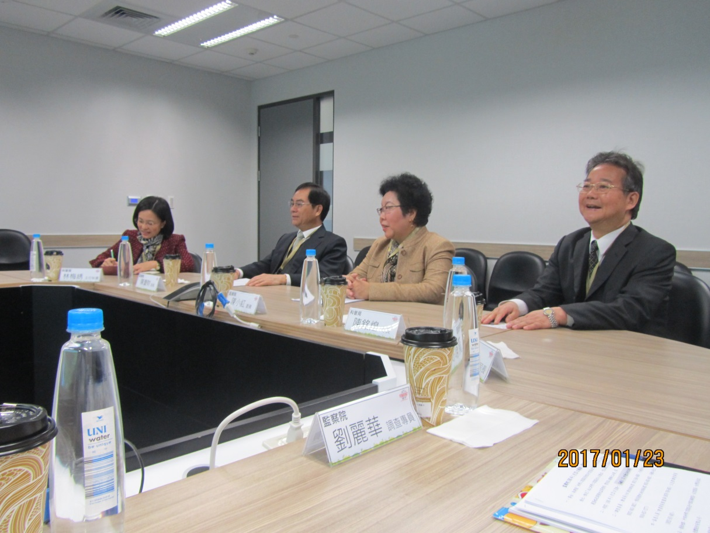
106年1月23日於台積電聽取簡報，右為中科管理局陳銘煌局長
左為中科管理局林梅綉主任秘書。
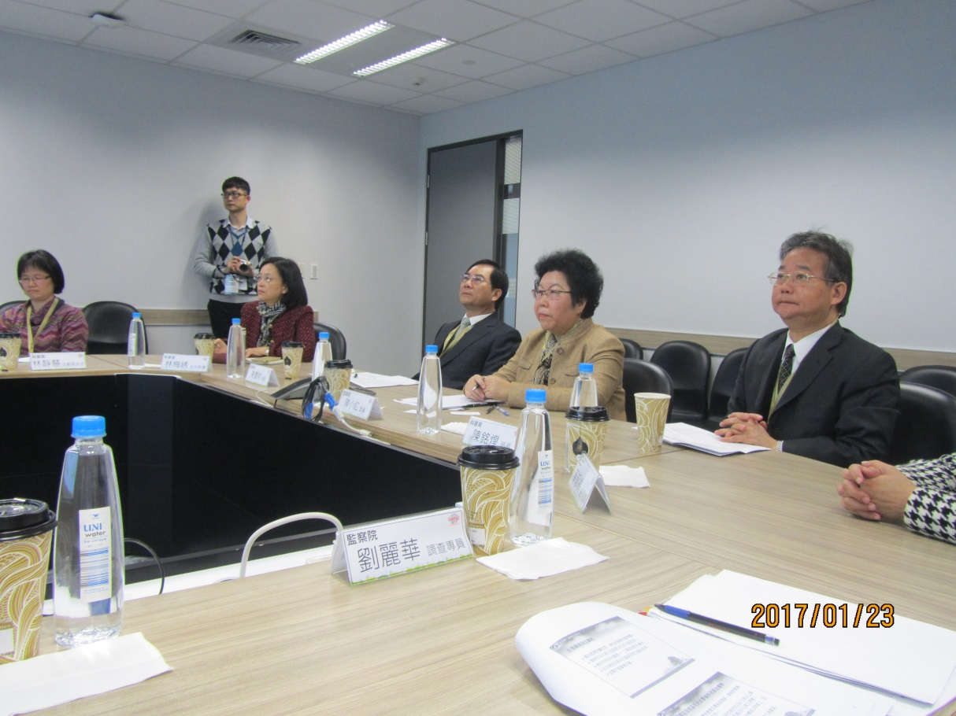
106年1月23日調查委員於台積電聽取簡報。

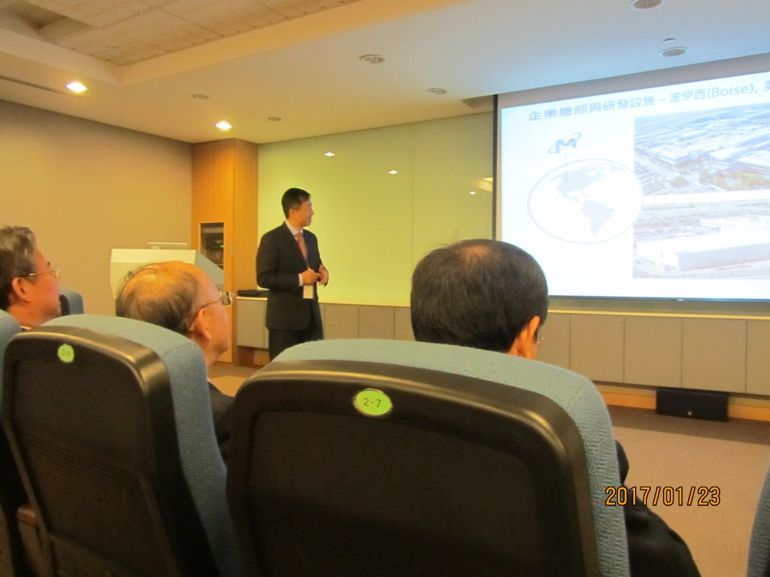
106年1月23日臺灣美光公司徐國基董事長簡報該公司概況。
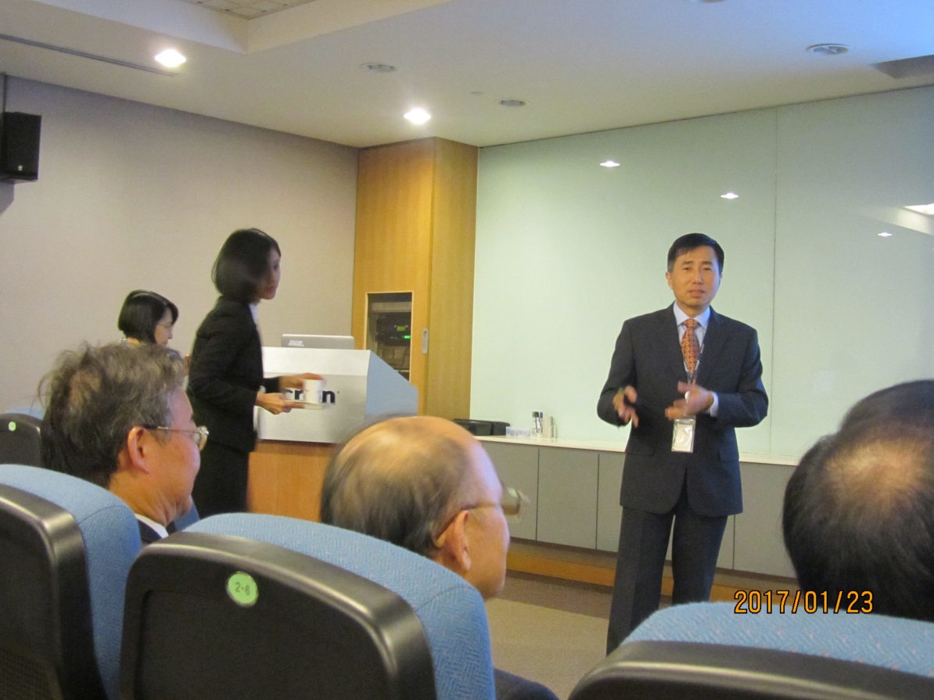
106年1月23日臺灣美光公司徐國基董事長與調查委員交換意見。
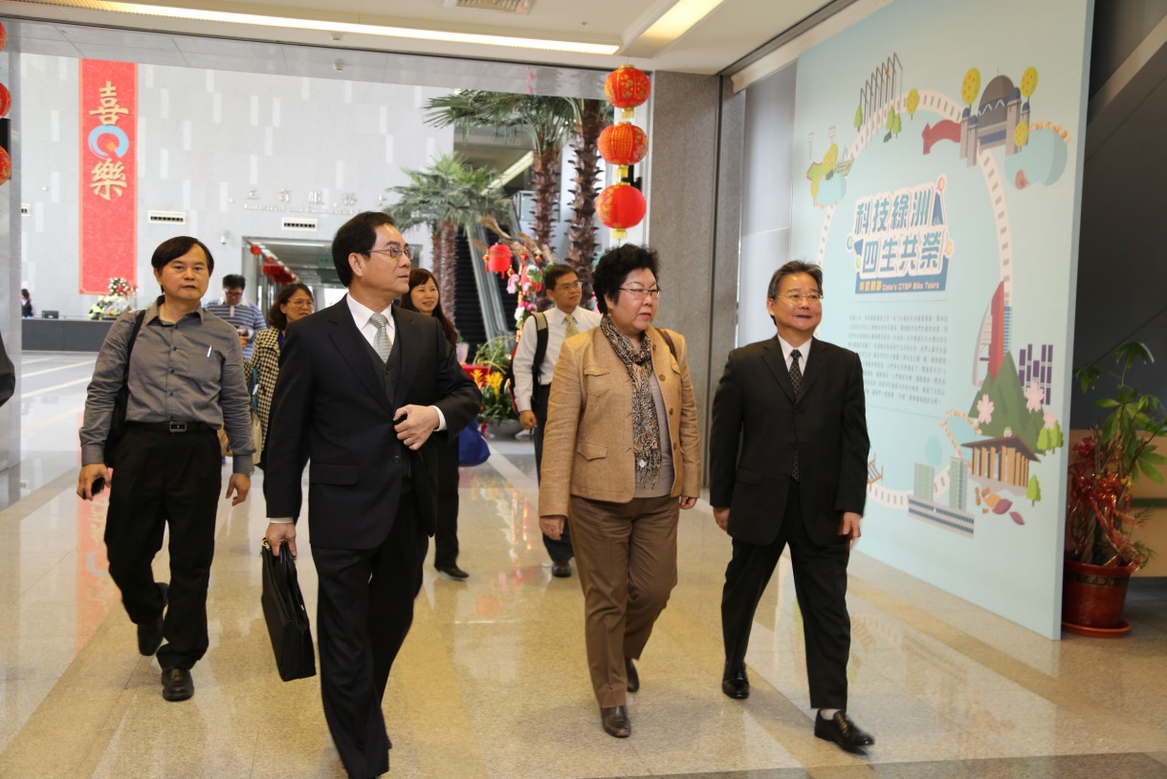
106年1月23日調查委員於中科管理局陳銘煌局長接待前往聽取簡報。
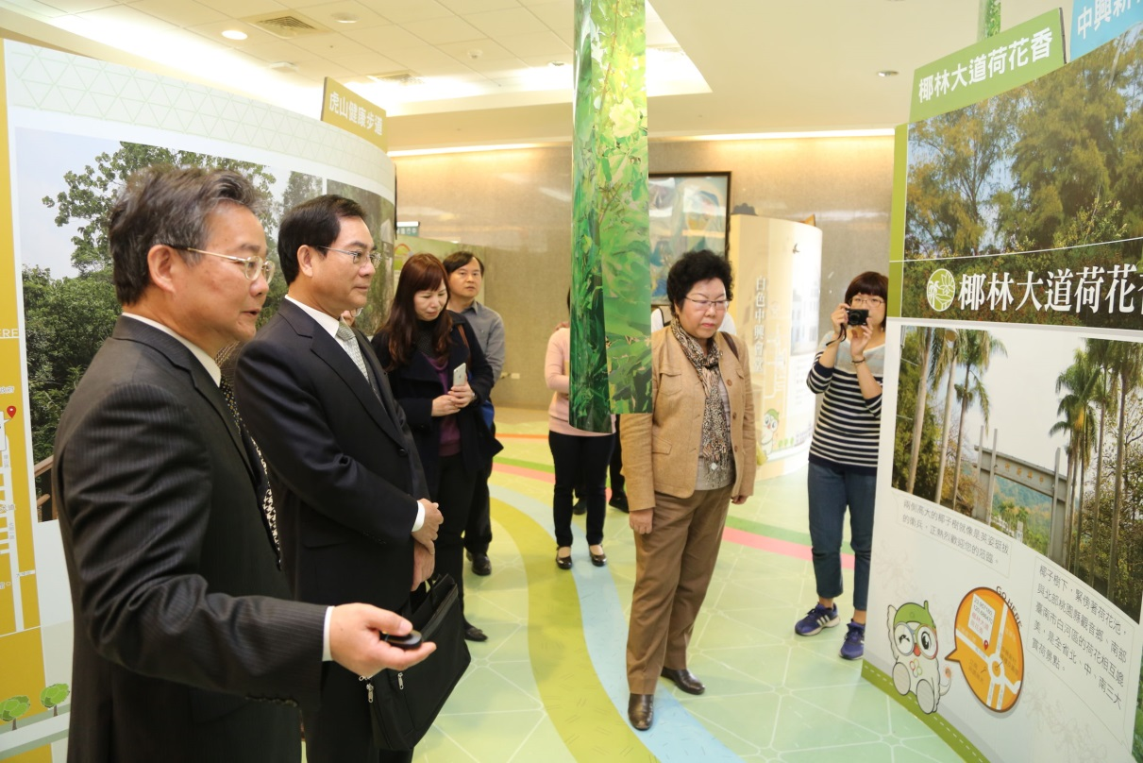
106年1月23日調查委員聽取中科管理局陳銘煌局長介紹該局展覽
所轄園區美景。
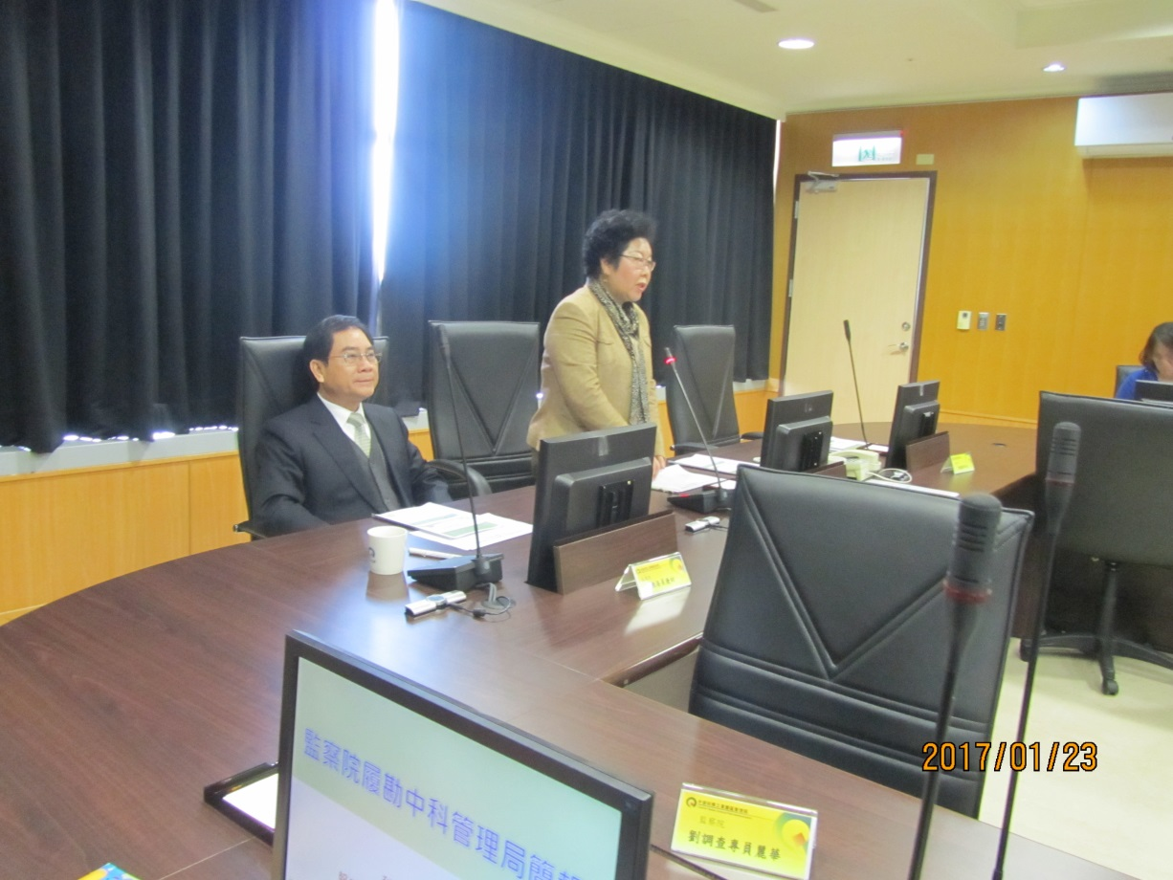
106年1月23日調查委員於中科管理局簡報前致詞。
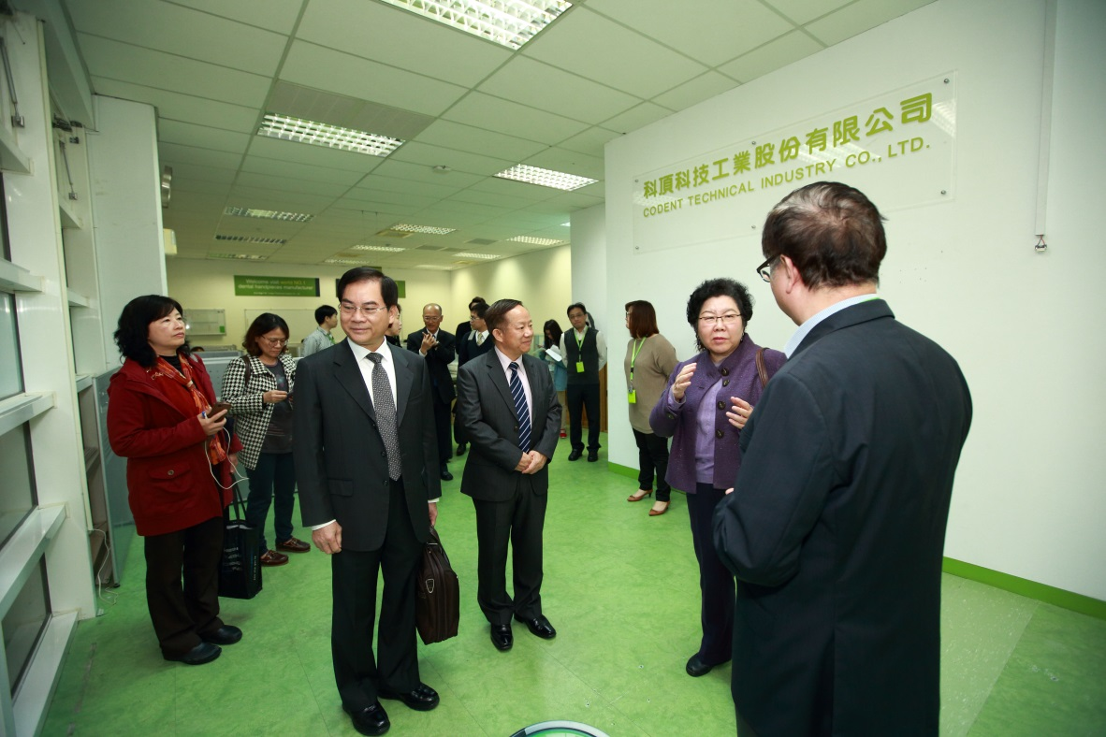
106年2月13日調查委員於南科管理局林威呈局長陪同下拜會
科頂科技公司。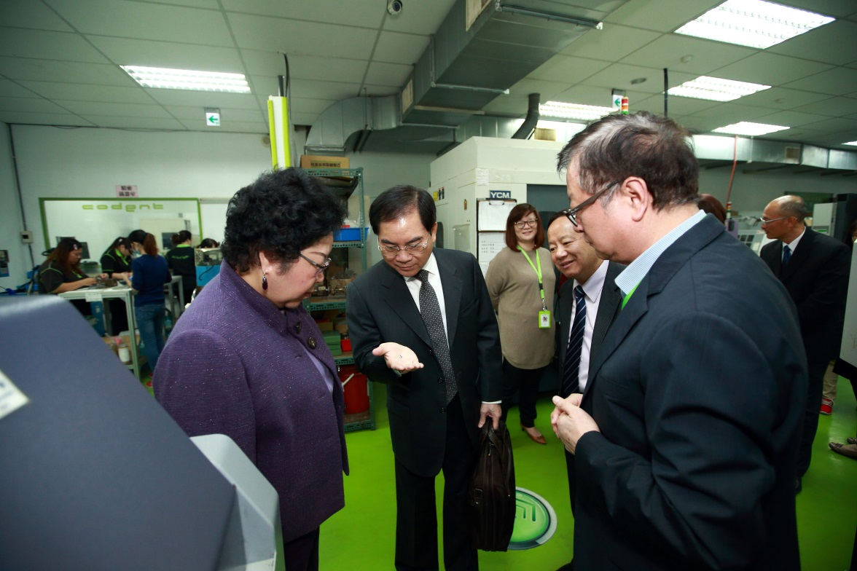
106年2月13日科頂科技公司方世林總經理向調查委員說明
該公司所生產之產品。
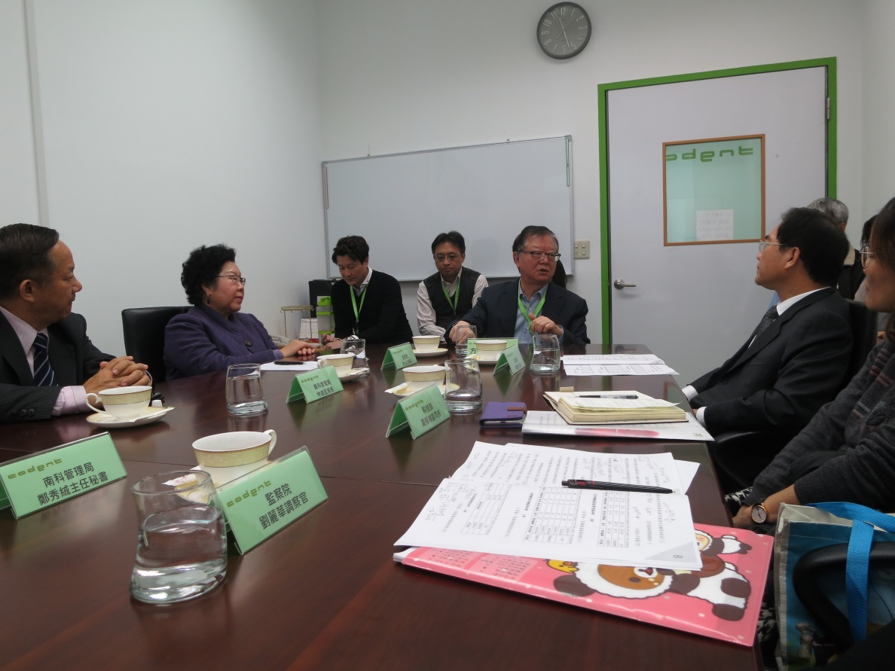
106年2月13日科頂科技公司方世林總經理簡報該公司概況。

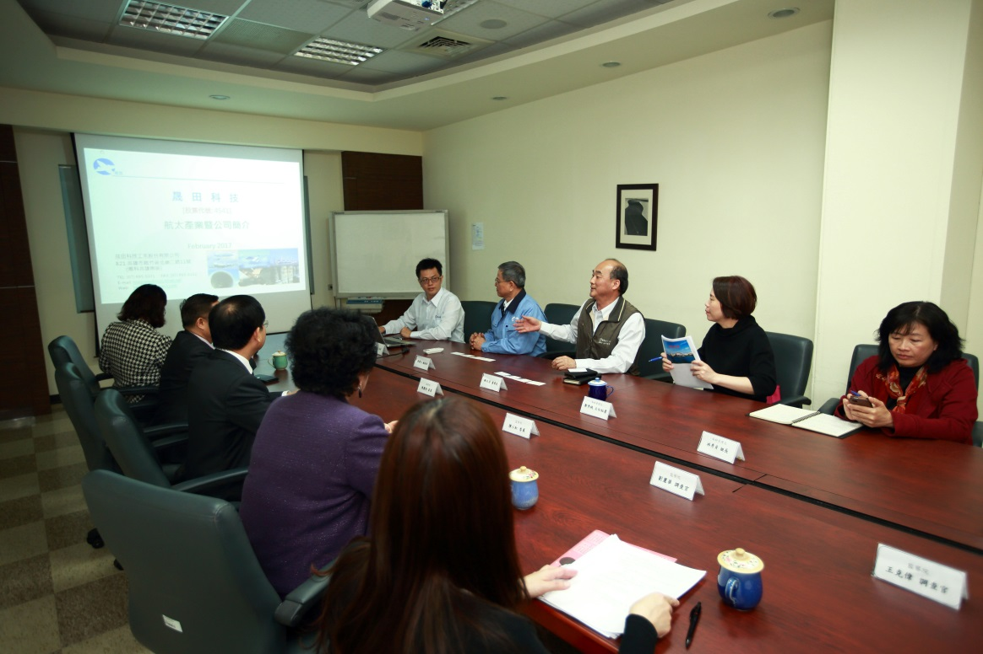
106年2月13日晟田科技公司謝永昌董事長簡報該公司概況。

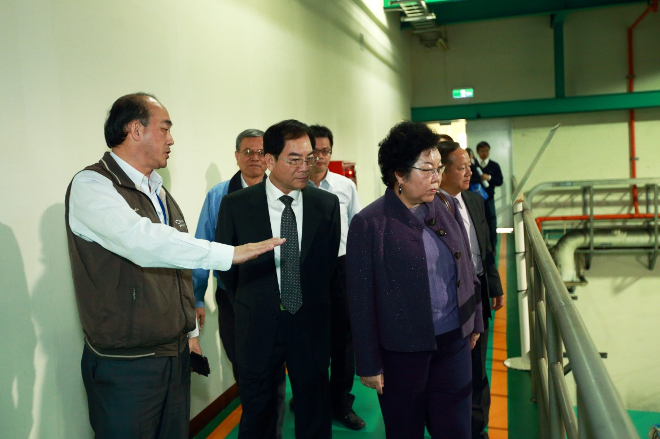
106年2月13日晟田科技公司謝永昌董事長說明該公司生產流程。

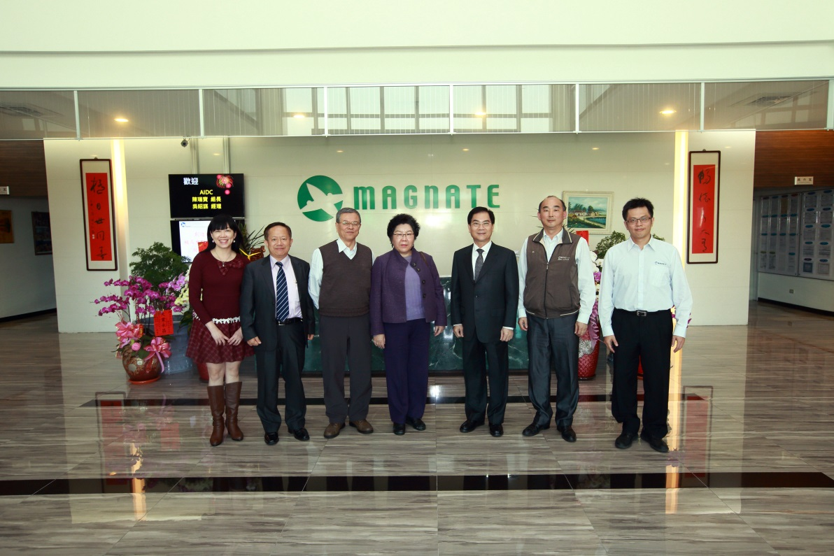
106年2月13日調查委員與晟田科技公司謝永昌董事長(右二)合照，
左三為該公司黃寶文總經理，左二為南科管理局林威呈局長。
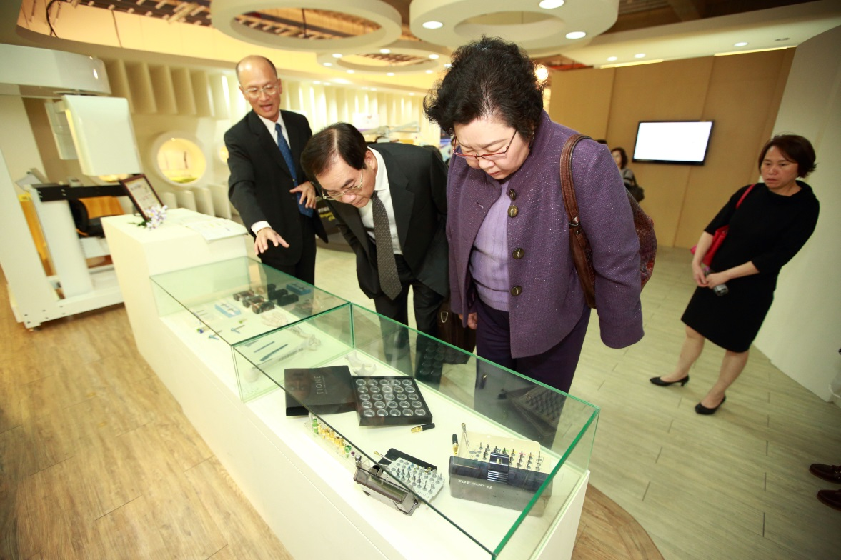
106年2月13日調查委員參訪南科管理局醫療器材展示中心
李國宏組長向調查委員介紹醫療器材之用途。

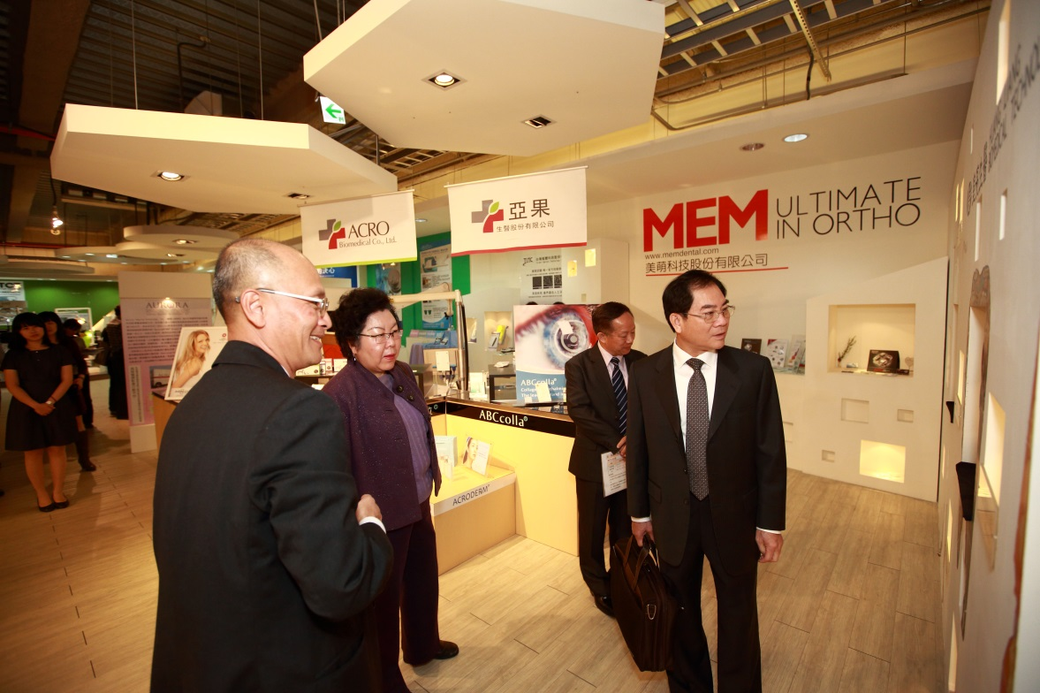
106年2月13日調查委員參訪南科管理局醫療器材展示中心。
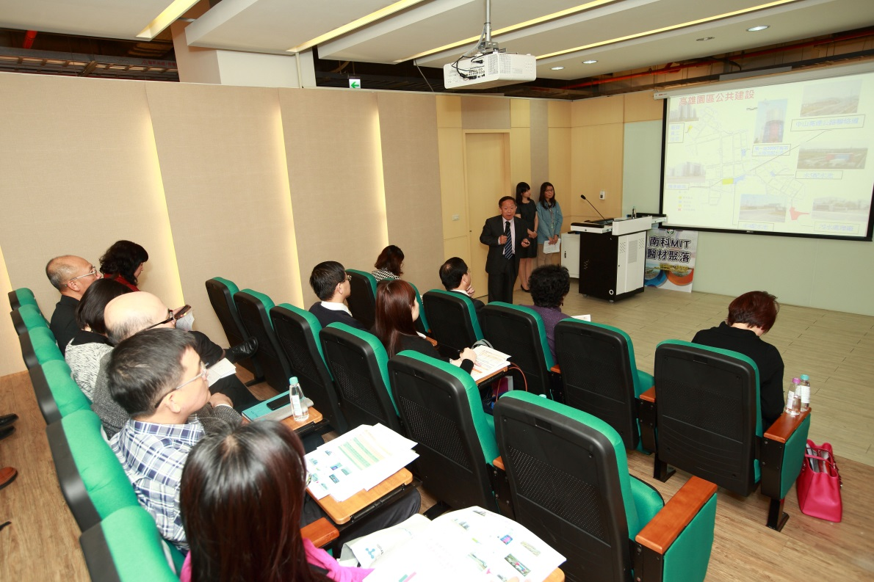
106年2月13日南科管理局林威呈局長簡報該局營運概況。

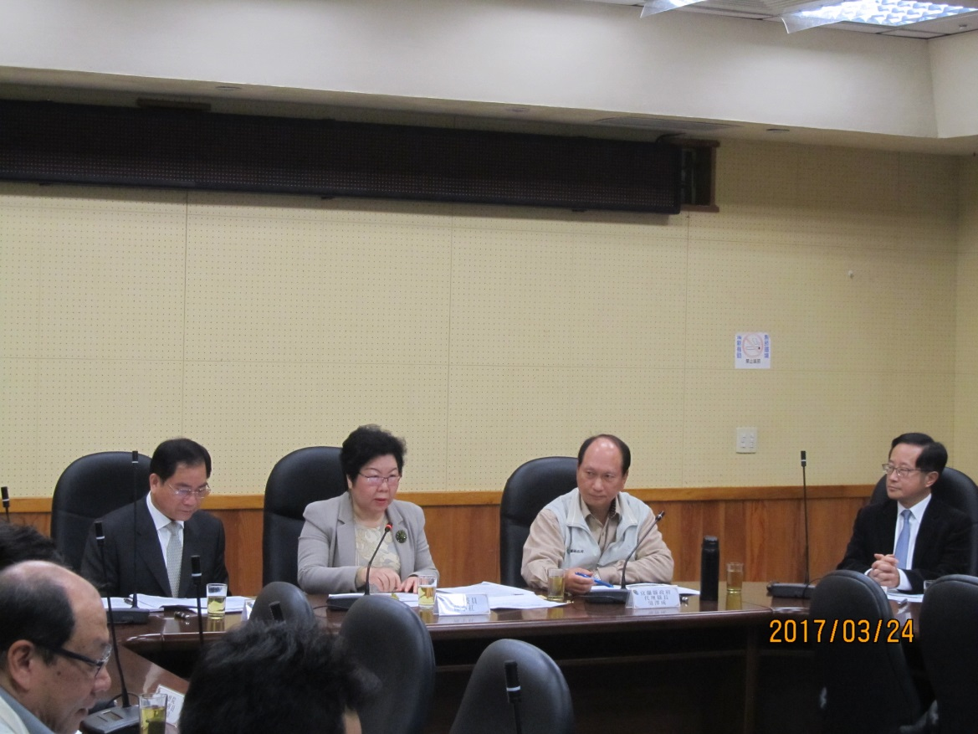
106年3月24日至宜蘭縣政府聽取清大宜蘭園區辦理情形簡報，
右二為宜蘭縣吳澤成縣長，右ㄧ為宜蘭大學吳柏青校長。
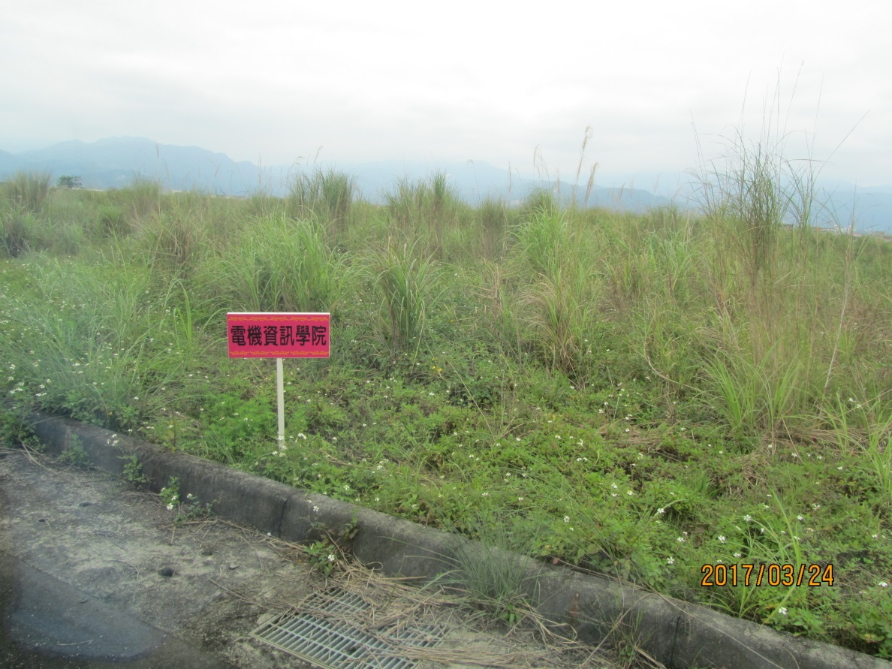
106年3月24日履勘清大宜蘭園區，照片ㄧ景為
宜蘭大學電機資訊學院預定用地。
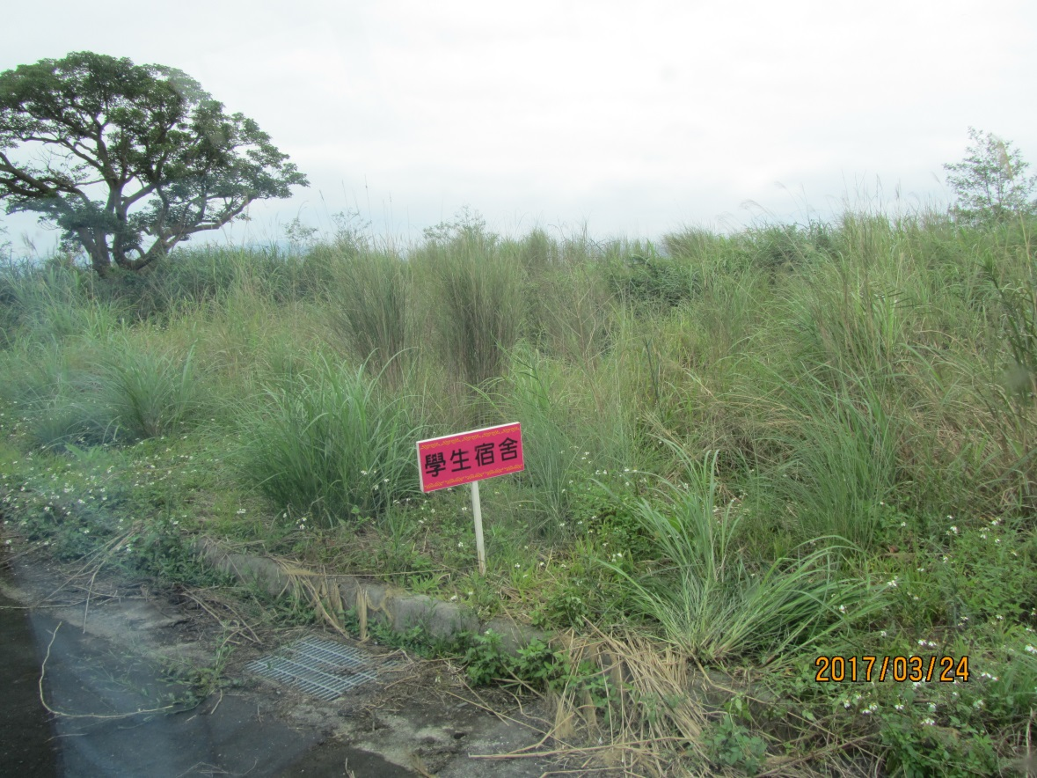
106年3月24日履勘清大宜蘭園區，照片ㄧ景為
宜蘭大學學生宿舍預定用地。
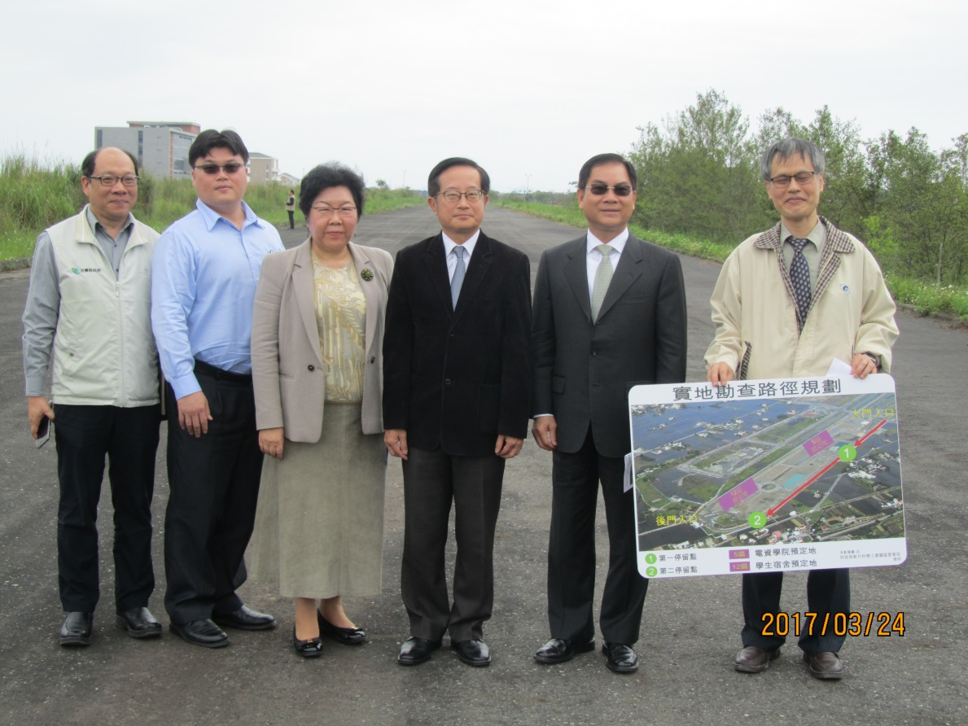
106年3月24日調查委員於宜蘭大學城南校區預定地與
該校吳柏青校長(右三)合影，左二為教育部高教司朱俊彰副司長。
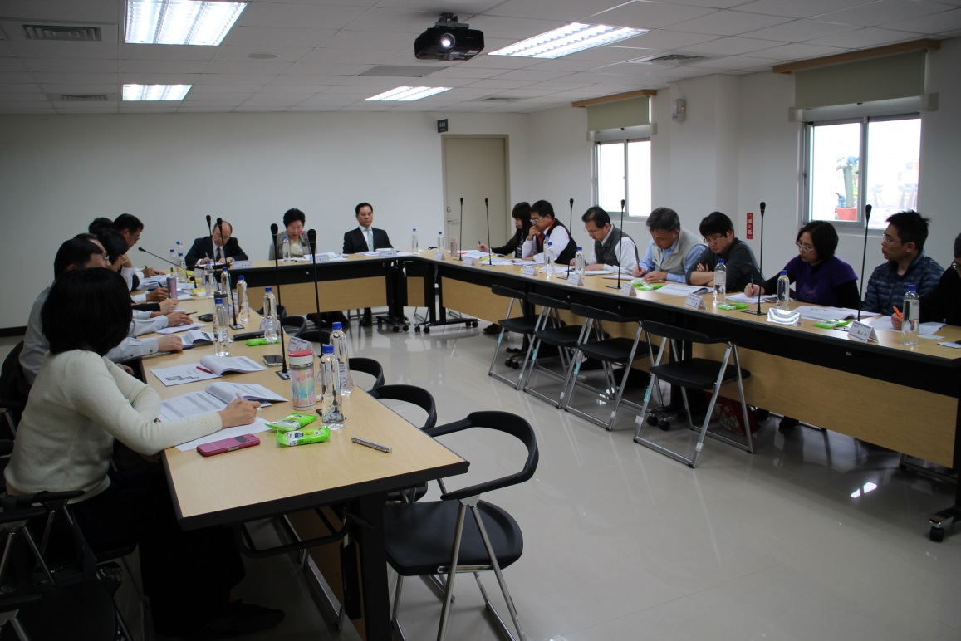
106年3月24日科技部陳德新常務次長率竹科管理局相關主管向調查委員
簡報竹科宜蘭園區概況。
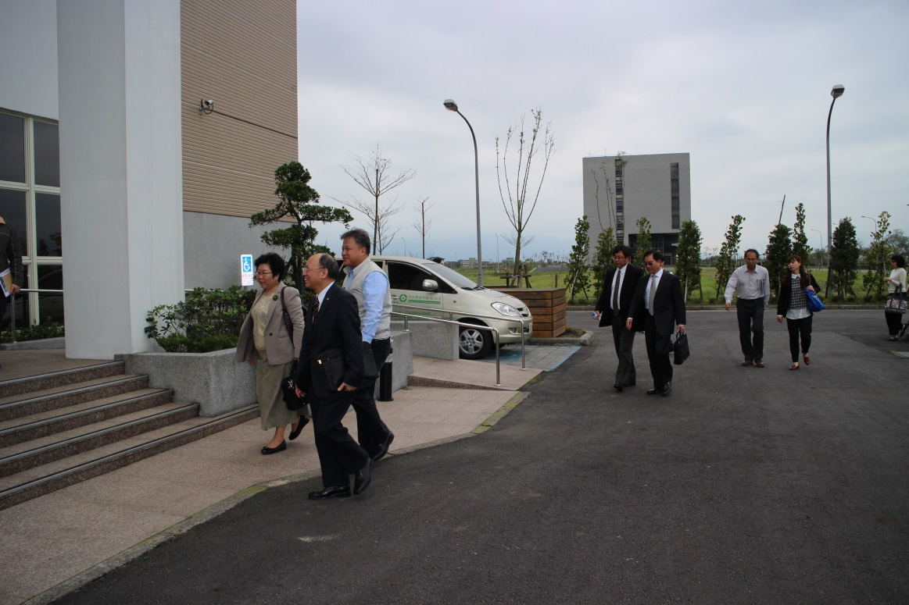
106年3月24日調查委員於科技部陳德新常務次長陪同下，
參訪宜蘭園區標準廠房，並拜會部分廠商。

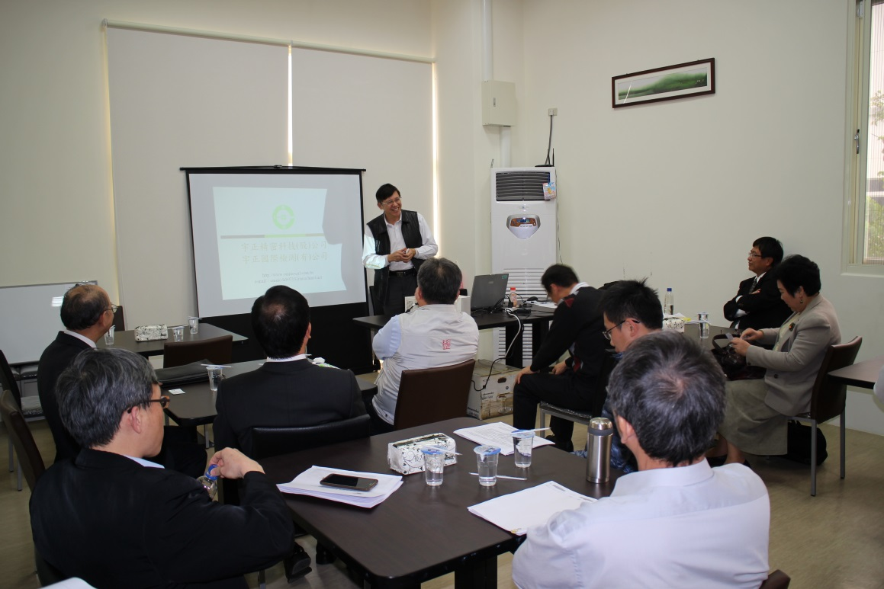
106年3月24日宇正精密公司羅建盛董事長簡報該公司概況。
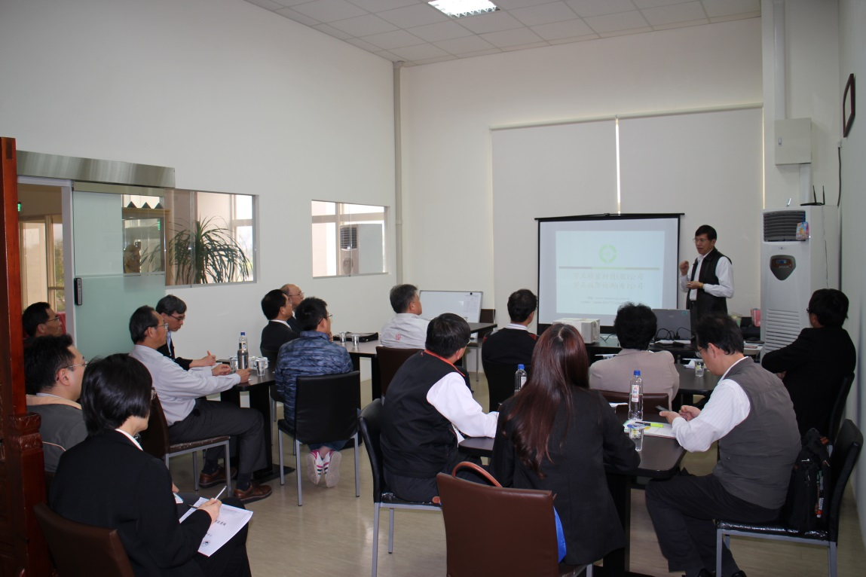
106年3月24日宇正精密公司羅建盛董事長簡報該公司概況ㄧ角。

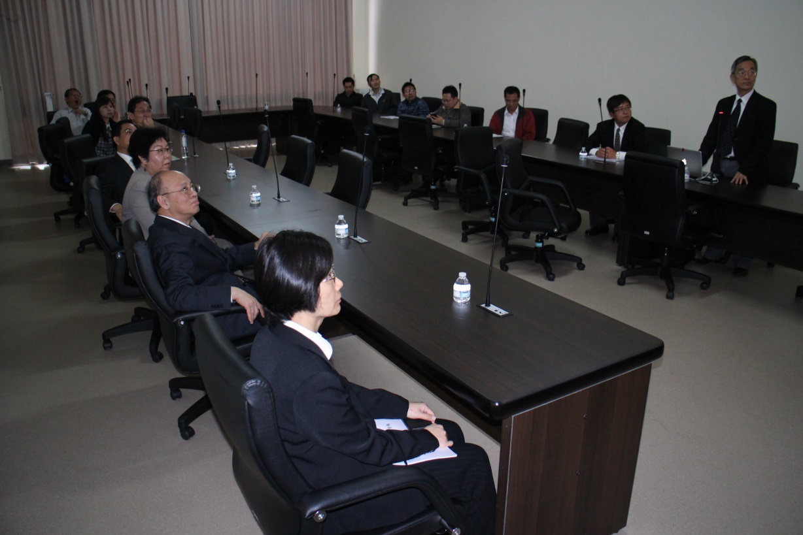
106年3月24日海納微加工公司江朝宗董事長簡報該公司概況。
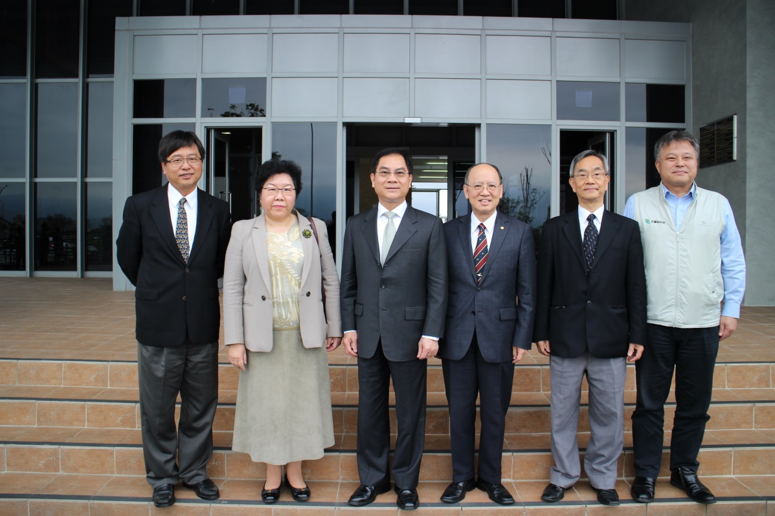
106年3月24日調查委員於宜蘭園區標準廠房前與科技部陳德新常務次長(右三)及海納微加工公司江朝宗董事長(右二)合影，左ㄧ為竹科管理局王永壯局長，右ㄧ為宜蘭縣工商發展投資策進會李守正總幹事。

106年6月19日本院詢問科技部。
據悉，目前劃入文化資產地區，將由南投縣政府負責，而科技部則負責南核心區10%土地的開發與管理。
參見105年「科學工業園區管理局作業基金附屬單位決算」。
係指清華大學自籌經費(不含縣政府補助及BOT經費)6年財務規劃表。

